
Общество с ограниченной ответственностью «Стандартмолоко»
426053, г. Ижевск, ул. Ворошилова, д 103, кв.36
ИНН/КПП 1840011031/184001001, ОГРН 1121840006199
Банк: ФИЛИАЛ "НИЖЕГОРОДСКИЙ" АО "АЛЬФА-БАНК"
р/с № 40702810929020004071, БИК: 042202824 , Кор. счёт: 30101810200000000824
standartmilk@mail.ru www.standartmoloko.com
тел. 8-906-817-68-44 тел: 8 (3412) 90-69-88

Март 2026г

Рекуператор для нагрева воды

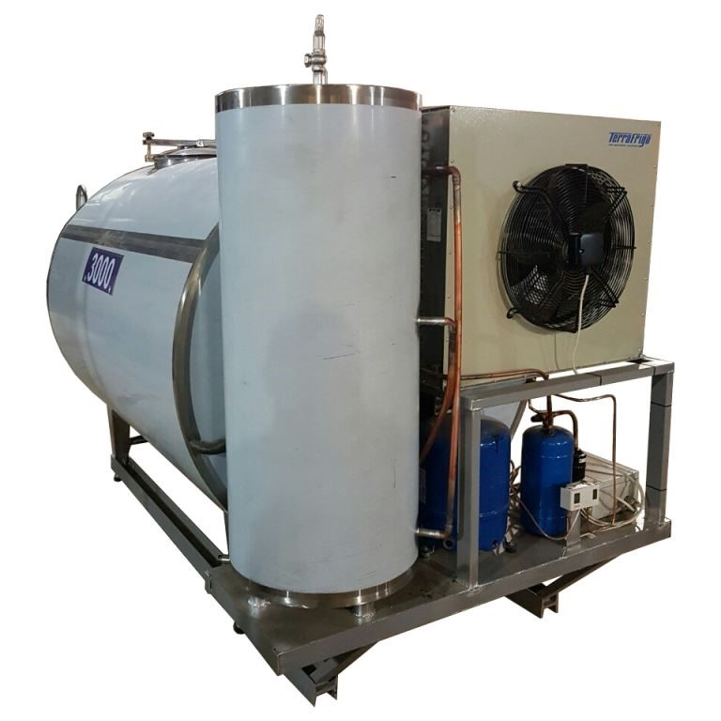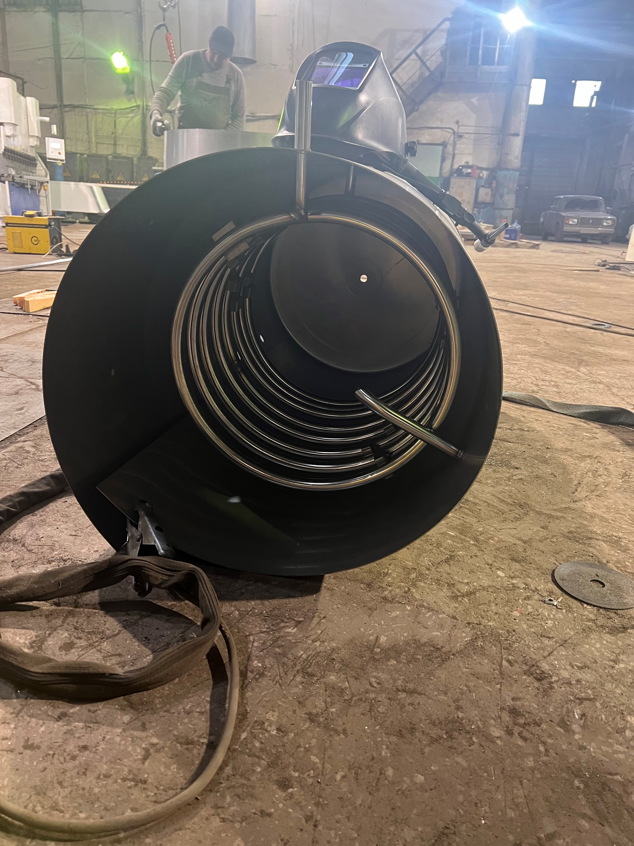

Объем емкости, л | Цена с НДС, тыс. руб.
300 | 104
400 | 115
500 | 135
600 | 182
700 | 197
800 | 199
1000 | 240

Дополнительно: Второй теплообменник внутри + 19 000 руб.
Рекуператор для нагрева – это емкость (термос) из нержавеющей стали (внутри AISI 304 2мм, снаружи AISI 430 1,2 мм, теплоизоляция - изолон 30мм), которая позволяет нагревать холодную воду до 60 градусов, посредством теплообмена воды и горячего фреона (внутри ёмкости труба нерж. aisi 304 диаметром 22 мм. Данное оборудование монтируется совместно с холодильным агрегатом либо стационарно вблизи холодильной установки.
Особенности оборудования:
- Отсутствие энергопотребления во время нагрева воды;
- Снижение нагрузки на конденсатор во время охлаждения фреона;
- Уменьшение износа компрессорного агрегата;
- Увеличение КПД охлаждения молока в случае плохой вентиляции молочного блока.
_
Примечание: Нагрев воды происходит во время охлаждения молока. Максимальная эффективность эксплуатации оборудования достигается при разовой загрузке молока не менее 30% от объема охладителя. Воду после нагрева рекомендуется использовать исключительно в технических целях. При нагреве воды свыше 60 градусов, возможно увеличение времени охлаждения молока.
Дополнительно:
- Дополнительный теплообменник внутри - 25 000 руб.
- ТЭН 12 кВт - 15000 руб.
- Контроллер температуры - 5000 руб.
Срок изготовления оборудования: 20 рабочих дней
При заказе рекуператора совместно с охладителем молока скидка на рекуператор 5%
Региональный менеджер
Бушков Евгений Вячеславович
Сот. тел. 8-906-817-68-44
Эл. почта: standartmilk@mail.ru

